

**Перечень магазинов для приобретения**

**форменной одежды зачисленными в ГПОУ ЯО Ярославский кадетский колледж**

**Магазин «Тактическая точка»**

Адреса магазинов:

* г. Ярославль, ул. Победы, 33, тел.: 8(996)238-99-34 и 23-22-33,
* г. Ярославль, ул. Большая Октябрьская, д. 69, тел.: 8(996)238-99-69

**Магазин «Армейский»**

* Адреса магазинов: г. Ярославль, Чехова 17к2, тел.: 8-910-972-99-62

**Необходимо приобрести к 1 сентября:**

1. Пиксельная форма
2. Нашивки: ФИО, «ГПОУ ЯО ЯКК»
3. Шевроны «Ярославский кадетский колледж», РФ

**Для поступивших ПОЖ, ЗЧС, ПБ - синяя огранка нашивок и шевронов**

**Для поступивших СВ, МАК, МР – красная огранка нашивок и шевронов**

1. Погоны «КК»
2. Пиксельная кепка
3. Кокарда
4. Портупея черная
5. Пиксельная футболка
6. Берцы
7. Спортивная форма или пиксельный маскхалат
8. Курсовка

ОБРАЗЕЦ ФОРМЫ НИЖЕ

**ОБРАЗЕЦ ФОРМЫ**

Форма пиксельная:

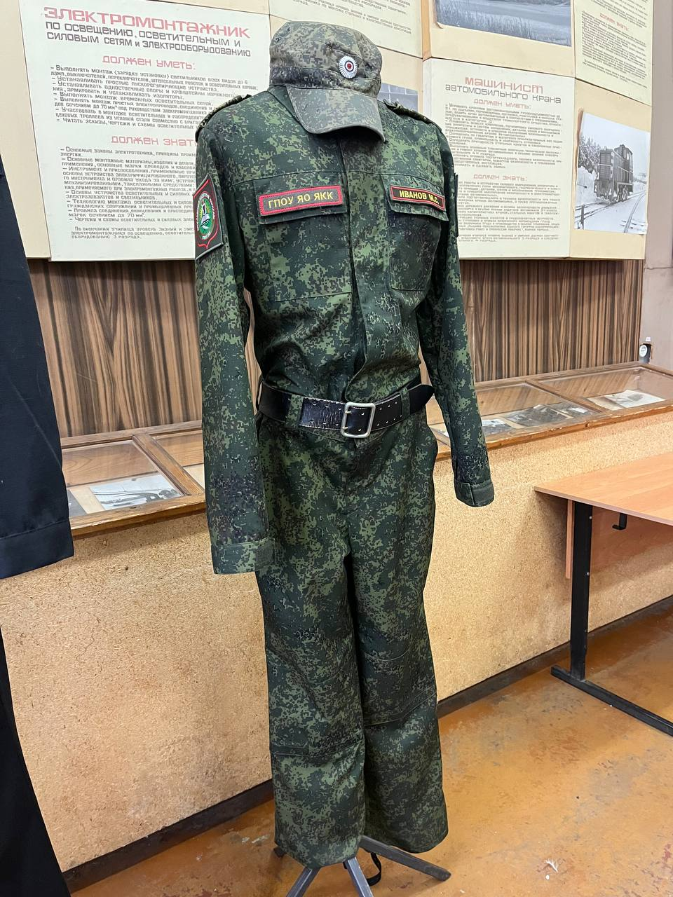

Зимний бушлат и шапка:

